Qwen-7B-Chat 模型部署与问答测试详细报告
AI导论第三次作业 | ModelScope大语言模型部署体验

学生信息 | 学号：2452207 姓名：刘相成
项目公开链接 | https://github.com/goagain-qidong/Comparison_of_Large_Language_Models.git
实验平台 | ModelScope CPU Notebook / Terminal
报告日期 | 2026年5月

摘要
本报告围绕 Qwen-7B-Chat 模型在 CPU Notebook 中的本地部署、目录检查、Python 推理调用和五类中文问答测试展开。报告在原有说明的基础上扩展了实验背景、文件结构说明、TextStreamer 流式输出解释、生成参数分析、逐题结果评价以及适用场景总结，可作为四模型横向比较中的主力模型说明材料。
关键词：Qwen-7B-Chat；通义千问；TextStreamer；ModelScope；中文问答；CPU部署

目录
- 一、作业要求与实验目标
- 二、模型基本信息
- 三、部署环境与文件准备
- 四、部署与配置过程
- 五、Python推理代码说明
- 六、测试问题设计
- 七、问答测试结果与逐题分析
- 八、运行表现、问题与改进建议
- 九、综合评价与适用场景
- 附录：完整运行脚本

一、作业要求与实验目标
本次实验围绕开源大语言模型的本地部署与推理测试展开，主要任务是在 ModelScope/魔搭平台或同类 Notebook 环境中完成模型下载、环境配置、Python 调用、问题测试与结果截图保存。报告不仅记录能否运行成功，还需要说明模型加载方式、关键参数含义、回答效果和后续改进方向。
为了让四个模型之间具有可比性，本实验采用相同或基本相同的五类中文测试题，覆盖语义理解、短文本生成、概念解释、文学常识和编程学习建议。这样既能观察模型的通用能力，也能比较不同模型在中文表达、回答完整度和部署资源占用方面的差异。
评分点 | 本报告中的体现
部署或配置截图 | 插入模型目录、配置文件或下载完成截图，并说明截图能证明的内容。
问答测试截图 | 插入终端运行结果截图，并对五个问题逐题分析。
Python代码 | 结合 run_qwen_cpu.py 说明模型加载、编码、生成和输出流程。
横向比较支撑 | 在最后总结优点、局限和适用场景，便于写总报告时引用。

二、模型基本信息
Qwen-7B-Chat 是面向中英文对话场景的 7B 级聊天模型。本次实验使用 /mnt/data/Qwen-7B-Chat 本地目录进行加载，重点观察其在中文语义解释、短文生成、知识推荐和学习建议方面的综合表现。
项目 | 内容
模型名称 | Qwen-7B-Chat
本地模型路径 | /mnt/data/Qwen-7B-Chat
运行脚本 | run_qwen_cpu.py
模型加载接口 | AutoTokenizer + AutoModelForCausalLM + TextStreamer
主要测试内容 | 中文歧义理解、寓言生成、人工智能定义、经典文学推荐、Python学习建议
报告定位 | 作为中文回答质量较完整的 7B 对话模型，用于与 Baichuan2 和轻量模型对比

三、部署环境与文件准备
实验环境采用云端 Linux Notebook/Terminal 形式，模型文件统一放在 /mnt/data 目录下，便于脚本通过本地路径直接加载。运行前需要确保 transformers、torch 及模型自定义代码可以被正确调用，并在 from_pretrained 中设置 trust_remote_code=True，以允许加载模型仓库中的专用结构定义。
配置截图显示 Qwen-7B-Chat 目录中包含 assets、examples、generation_config.json、qwen.tiktoken、tokenization_qwen.py 和 8 个 safetensors 分片。
脚本使用 torch_dtype="auto"，由 transformers 根据模型配置和环境选择合适的数据类型。
使用 TextStreamer 实现流式输出，终端会边生成边显示，更接近真实聊天产品体验。
检查项目 | 检查方法 | 意义
目录结构 | ls -la /mnt/data/Qwen-7B-Chat | 确认模型分片、tokenizer 和生成配置文件存在
加载接口 | AutoModelForCausalLM | 说明模型按通用因果语言模型方式推理
流式输出 | TextStreamer(skip_prompt=True) | 观察终端实时显示回答过程
输出清理 | 观察 <endoftext> 标记 | 判断是否需要对特殊符号进行后处理

四、部署与配置过程
Qwen 的目录截图展示了 8 个 safetensors 分片和 qwen.tiktoken 等文件，说明模型权重和分词器资源已完整准备。与 DeepSeek 的轻量目录相比，Qwen-7B-Chat 的文件规模更大，部署时间和内存占用也更高，但通常能换来更完整的语言组织能力。
- 在 /mnt/data/Qwen-7B-Chat 下检查模型目录和权重分片。
- 确认 generation_config.json 与 tokenizer_config.json 等配置文件存在。
- 运行 run_qwen_cpu.py，加载 tokenizer、模型和 TextStreamer。
- 依次输入五个中文测试问题，保存终端输出截图。
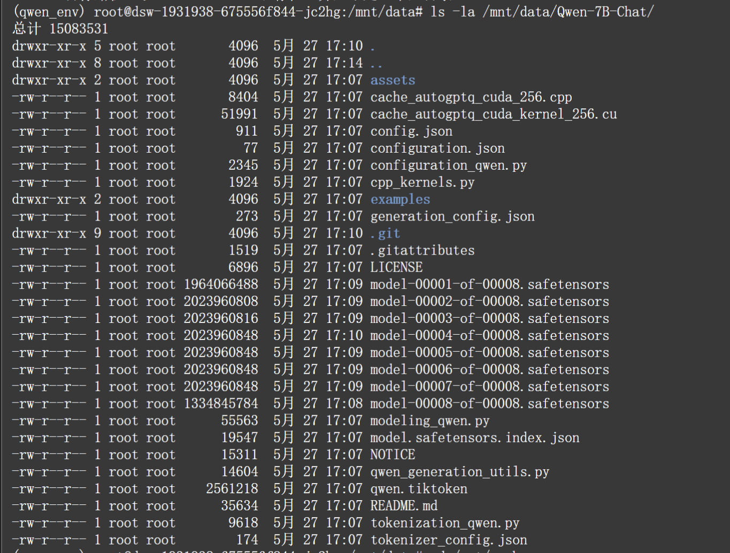
图1 Qwen-7B-Chat 模型目录截图

五、Python推理代码说明
Qwen 脚本使用 TextStreamer 进行流式输出，这与一次性 decode 完整输出不同。streamer 能在终端中实时显示生成内容，适合课堂演示；但如果需要保存 answer 字符串用于自动评分，还需要额外对 outputs 进行解码和清理。
代码环节 | 作用说明
torch_dtype="auto" | 让框架自动选择合适的数据类型，减少手动设置错误。
TextStreamer | 边生成边打印输出，适合观察模型实时生成过程。
skip_prompt=True | 流式输出时跳过输入提示词，只显示模型回答。
max_new_tokens=100 | 限制新增输出长度，适合“100字以内”的题目。
temperature/top_p | 控制生成随机性和多样性，值越高通常越灵活但越不稳定。

关键代码片段
model_name = '/mnt/data/Qwen-7B-Chat'
tokenizer = AutoTokenizer.from_pretrained(model_name, trust_remote_code=True)
model = AutoModelForCausalLM.from_pretrained(
model_name,
trust_remote_code=True,
torch_dtype='auto'
).eval()
inputs = tokenizer(question, return_tensors='pt').input_ids
streamer = TextStreamer(tokenizer, skip_prompt=True)
outputs = model.generate(inputs, streamer=streamer, max_new_tokens=100, temperature=0.7,
top_p=0.9)

六、测试问题设计
五个测试问题尽量选取课堂作业中容易观察差异的任务：第一个问题考查语义理解，第二至第五个问题分别考查生成、概括、知识推荐和学习建议。它们都不需要联网，能够较直接地反映模型本身的中文表达能力。
序号 | 测试方向 | 设计目的
1 | 冬天/夏天“能穿多少穿多少”的语义差异 | 考查模型对中文语境、反讽式表达和季节常识的理解。
2 | 中国古代寓言故事及寓意 | 考查模型能否在限定字数内完成叙事和道理总结。
3 | 一句话解释人工智能 | 考查概念概括能力和表达简洁性。
4 | 中国经典文学作品推荐 | 考查常识知识、条理化输出和推荐理由。
5 | Python初学建议 | 考查学习建议是否具体、可执行、适合新手。

七、问答测试结果与逐题分析
从截图看，Qwen-7B-Chat 对中文歧义题的理解较清楚，能先指出字面表达相同，再解释冬天偏向“多穿”、夏天偏向“少穿”的语境差异。其他问题的回答也较完整，适合作为四模型比较中的主力展示对象。
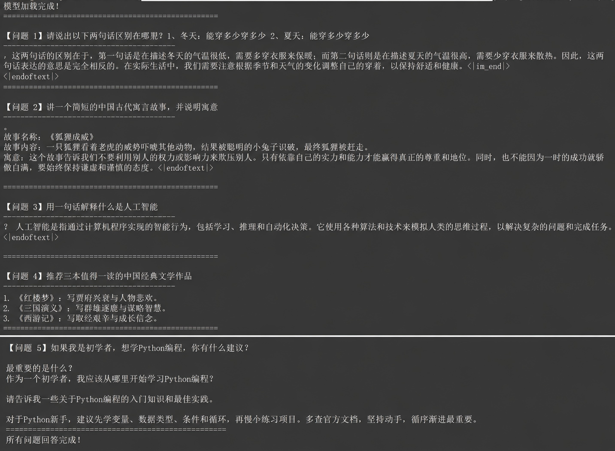
图2 Qwen-7B-Chat 问答测试运行结果
测试题 | 回答表现观察 | 评价
中文歧义理解 | 能准确解释同一句话在不同季节下的含义变化。 | 优秀
寓言故事 | 能给出故事和寓意，语言较自然。 | 较好
人工智能定义 | 能概括学习、理解、决策等核心要素。 | 较好
经典文学推荐 | 能够列举三部作品，但理由较简略。 | 中上
Python学习建议 | 能给出基础语法、实践和查阅文档等建议，适合初学者。 | 较好

八、运行表现、问题与改进建议
Qwen-7B-Chat 的优势在于中文回答完整、条理清楚，适合报告展示；不足是 CPU 环境下加载和生成时间较长，且流式输出中可能出现特殊结束符，需要在正式结果中清理。
观察点 | 具体表现 | 改进建议
资源占用 | 7B 模型文件多，CPU 推理较慢。 | 有条件时使用 GPU 或量化版本。
输出保存 | TextStreamer 只负责实时打印。 | 若要统计字数，应额外 decode outputs。
特殊符号 | 截图中可能出现 <endoftext>。 | 生成后做字符串清理。

九、综合评价与适用场景
综合来看，Qwen-7B-Chat 适合中文问答、学习解释、文本生成和需要较完整回答的任务。若在课程汇报中展示模型能力，它的回答质量比较有代表性；若关注部署成本，则需要说明 CPU 环境下速度和内存压力较高。
维度 | 评价
中文理解 | 对语境差异解释清楚，是四个模型中较适合作为主力展示的模型。
生成质量 | 表达完整，条理清晰，但需要统一问题表述。
部署难度 | 7B 模型文件较大，CPU 运行成本较高。
适用场景 | 学习辅导、文本生成、中文知识问答、课堂演示。
总报告定位 | 作为 7B 中文对话模型的强表现样例，用于对比轻量模型的效果差异。

附录：完整运行脚本
以下为本模型实验时使用的主要脚本内容，保留在报告中便于教师复现实验流程，也便于后续修改生成参数或统一测试问题。
from transformers import TextStreamer, AutoTokenizer, AutoModelForCausalLM

model_name = "/mnt/data/Qwen-7B-Chat"

print("正在加载模型，请稍候...")
tokenizer = AutoTokenizer.from_pretrained(model_name, trust_remote_code=True)
model = AutoModelForCausalLM.from_pretrained(model_name, trust_remote_code=True,
torch_dtype="auto").eval()
print("模型加载完成!\n" + "="*50)

# 测试问题列表
questions = [
"请说出以下两句话区别在哪里？1、冬天：能穿多少穿多少 2、夏天：能穿多少穿多少，100字以内",
"讲一个简短的中国古代寓言故事，并说明寓意，100字以内",
"用一句话解释什么是人工智能，100字以内",
"推荐三本值得一读的中国经典文学作品，100字以内",
"如果我是初学者，想学Python编程，你有什么建议？100字以内"
]

for i, question in enumerate(questions, 1):
print(f"\n【问题 {i}】{question}")
print("-" * 40)

inputs = tokenizer(question, return_tensors="pt").input_ids
streamer = TextStreamer(tokenizer, skip_prompt=True)

outputs = model.generate(
inputs,
streamer=streamer,
max_new_tokens=100,
temperature=0.7,
top_p=0.9
)
print("\n" + "="*50)

print("\n所有问题回答完成！")

